Задание по тематической неделе «День Победы»

Уважаемое родители поговорите с детьми о празднике «День Победы»
Мы предлагаем вам задания. Огромная просьба отправлять результаты ваших работ нам (группа Viber или на почту детского сада mdou183@list.ru ).
Надеемся на взаимное сотрудничество. С уважением ваши воспитатели. Александрова Наталья Валентиновна, Рукавишникова Татьяна Витальевна.

Понедельник.
Речевое развитие (развитие речи)
Рекомендация для родителей:
- рассмотреть с детьми иллюстрации по данной теме.
- рассказать о военной технике, о военных профессиях.
- прослушать военные песни, рассказы.
- выучить стихотворения.
Предлагаем вашему вниманию игры по тематическому периоду «День Победы».
- «Кто служит в армии». Цель игры: Закрепления знаний о военных профессиях.
Развитие умения соотносить предмет с нужной профессией. Например, Самолет – летчик, танк – танкист и т.д
- «Отгадай». Цель игры: Закрепление знаний о военной технике. Учить детей собирать из частей целое. Развивать логическое мышление. Например, Кабина, колеса, руль, фары. (Машина) и др.
- «Защитники отечества». Цель игры: Формировать умение образовывать имена существительных с помощью суффиксов: - Чик, - Ист., Например, На самолете – летчик, на танке – танкист и т.д.
- «Парад в День Победы». Цель игры: Закрепление умения ориентироваться на плоскости (справа – слева, вверху – внизу, в середине, в углу). Закрепления знания о государственных символах России.
Дети расставляют на столе картинки военных и военной техники, согласно указаниям. В центре площади устанавливают государственные символы герб и флаг России.
Помимо словесных игр можно использовать такие игры, как «Найди тень». Цель игры. Развитие мелкой моторики, подготовка руки к письму. Предлагаются детям листки с заданиями где надо соединить предмет со свой тенью. (Материал прилагается).
«Лабиринт» - Надо найти правильную дорогу для персонажа. (Материал прилагается)

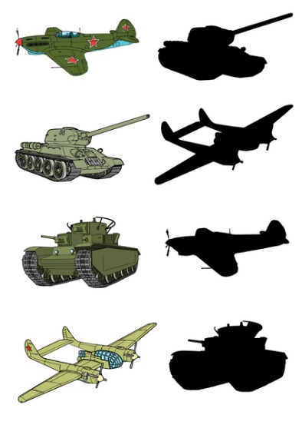
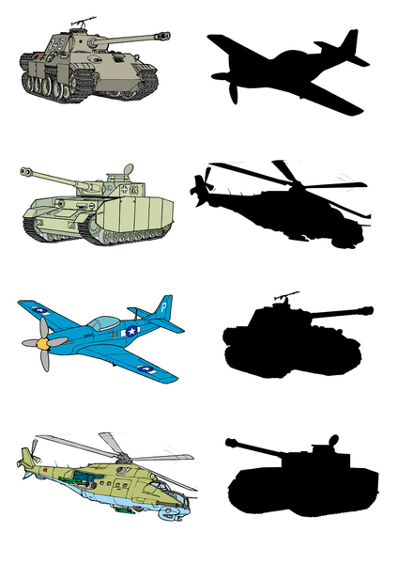

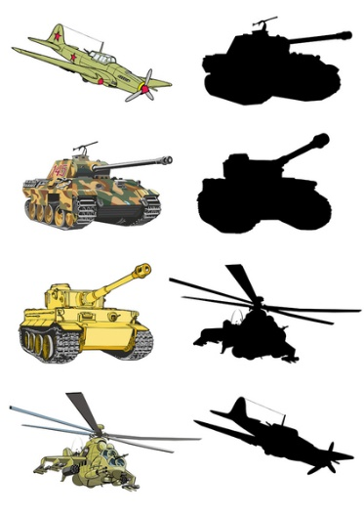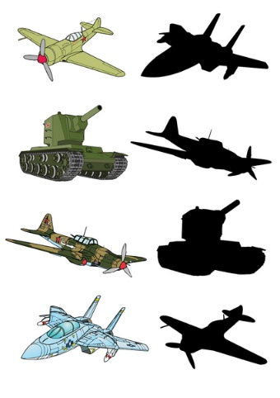

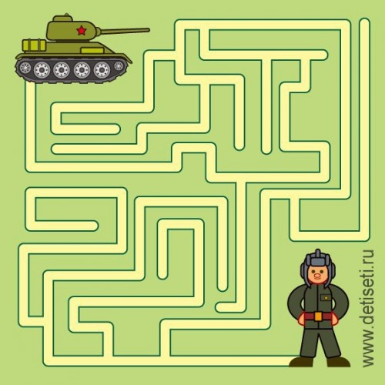

Артикуляционная гимнастика по теме
«День Победы»
1. Упражнение на развитие дыхания «Корабль подает гудок». Глубокий вдох и продолжительный выдох – ЫЫЫЫЫЫЫ. Повторить 3-4р.
2. Упражнение для губ «Капитан улыбается – капитан сердится».
3. Массаж биологически активных точек «Я боец отважный».
У меня есть шапка со звездой – ребром ладоней растирают лоб – вправо – влево.
Я боец отважный, молодой – указательными пальцами массируем крылья носа.
Вот я сяду ловко на коня – оттягивают мочки ушей вниз
И помчит далеко он меня – кончиками пальцев легко массируем щеки.
4. Упражнения для развития язычка:
«Язык-силач»--улыбнуться, удерживать широкий кончик языка за нижними зубами, укреплять мышцы языка, напрягая и расслабляя их.
Язычок у нас силач—
В зубы упирается,
Сильно напрягается,
Горкой выгибается.
Силачу пора на отдых.
Чтобы смог он полежать,
Мышцы будем расслаблять.
«Барабанщик»-- рот открываем широко. Кончиком языка стучим по бугоркам за верхними зубами (альвеолам). Получается как английский звук -д-д-д-д-д-д. Барабанщик стучит то быстро, то медленно. Выполняем 30 — 60 секунд.
«Пулемет». Упражнение похоже на предыдущее, только вместо звука -д- произносим
-т-. Рот открываем широко. Кончиком языка стучим по бугоркам за верхними зубами (альвеолам): -т-т-т-т-т. Пулемет стреляет очень быстро.
«Стреляем» – медленно произносим: «дж-дж-дж», сильно выдыхая воздух, стараясь, чтобы язык задрожал.
Выполняем 10 — 15 секунд.
«Летчик заводит мотор» --улыбнуться, открыть рот. Во время длительного произнесения звука: д-д-д-д за верхними зубами быстрыми движениями чистым прямым указательным пальцем сам ребенок производит частые колебательные движения из стороны в сторону.
Вторник.
Формирование элементарных математических представлений.
«Веселые примеры»
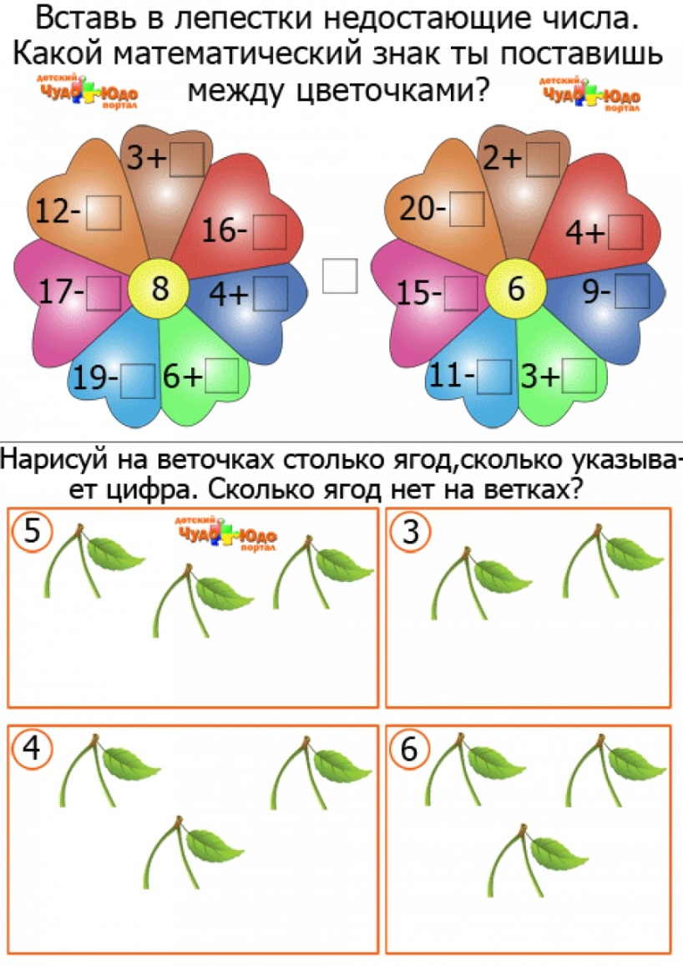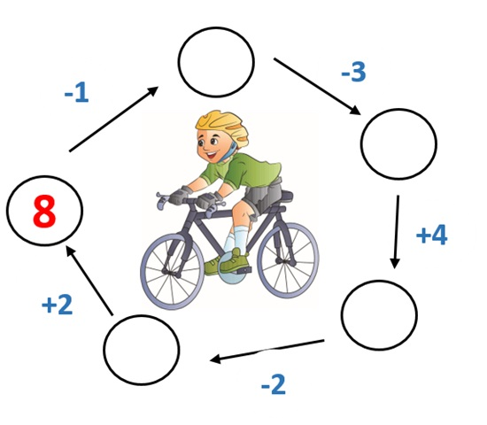

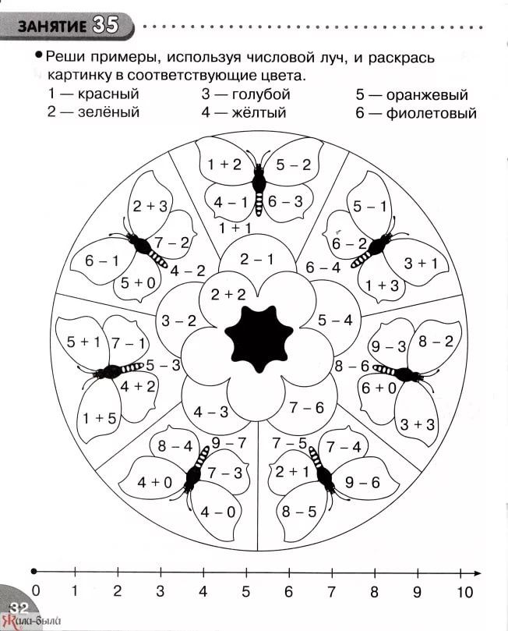
Графический диктант:
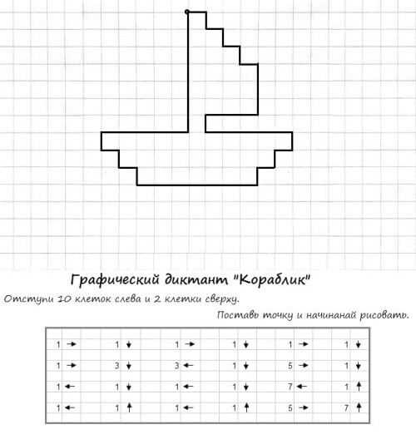
Среда.
Конструктивно – модельная деятельность:
Детский мастер-класс «Солдат в технике оригами»
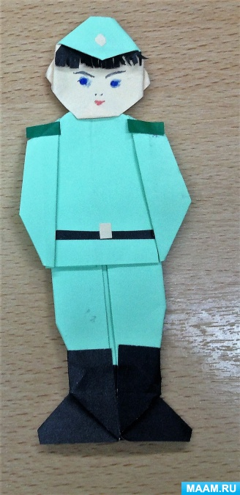
Материал для поделки.
Цветная бумага:
1/2 зеленого двустороннего листа,
черная (для сапог) 6х6см,
бежевого цвета 6х6см.
Ножницы.
Клей- карандаш.
Поделка состоит из трех частей: тело (гимнастерка с брюками, голова в пилотке, сапоги.

1 часть- складывание тела. Сделалаем квадрат из зеленого листа бумаги. Квадрат сложим вдоль пополам. Развернем и согнем в боковые стороны к середине
(базовая фигура «дверь»).
Перевернем. С другой стороны, тоже сложим "дверь"
Перевернем. Раскроем с одного конца первую «дверь».

Перевернем. Верхнюю часть фигурки перегнула в противоположную сторону. Получилось так.

2 часть. 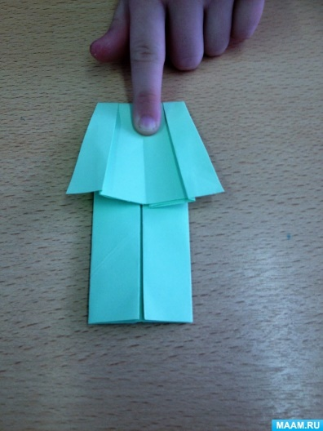
Для головы отрезаем квадрат от зеленой полосы.

Разрезаем бежевый квадрат по диагонали. Один из получившихся треугольников наклеиваем на зеленый квадрат.

Сгибаем верхний угол вниз, примерно, до середины бежевого треугольника.
Перевернем. На верхнем сгибе наметили середину.
согнули боковые углы вниз.
Перевернем. На лицевой стороне подправим острый угол пилотки, убрав с обеих сторон его уголочки внутрь.

Сформируем овал головы, загнув назад боковые углы и нижний. Сделали ушки.
Склеили части.
3 часть.
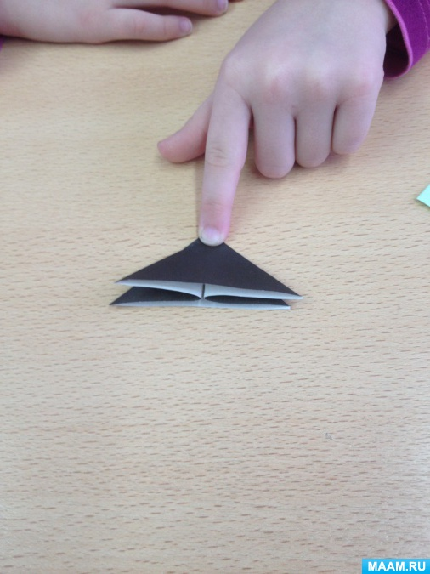
Черный квадрат сложим базовой фигурой «двойной треугольник».
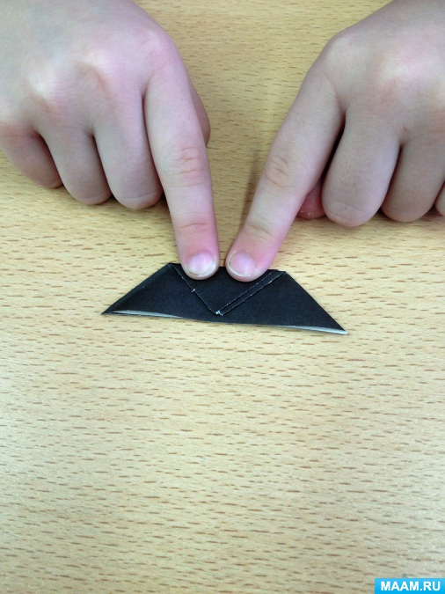
Верхний угол перегнем вниз.
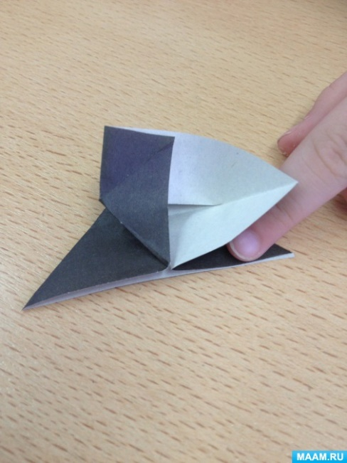
Подняли нижнюю сторону к вершине глухого угла.
Немного Вогнули концы углов внутрь. Сапоги готовы
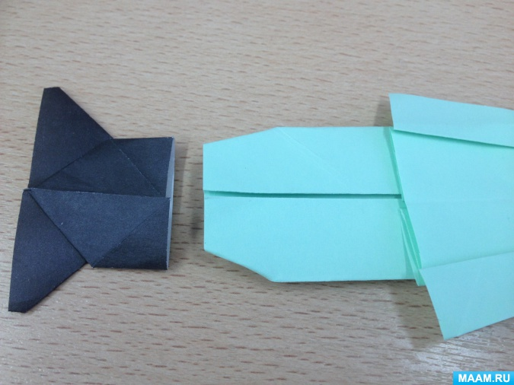
Чтобы брюки вошли в сапоги мы сделаем внизу штанин сгибы назад. Приклеим сапоги. Оформим лицо, наклеим ремень, погоны.
Солдат готов.

Четверг.
Художественно эстетическое развитие (рисование).
Тема: «Цветущая сирень»
(рисование гуашью или акварельными красками)
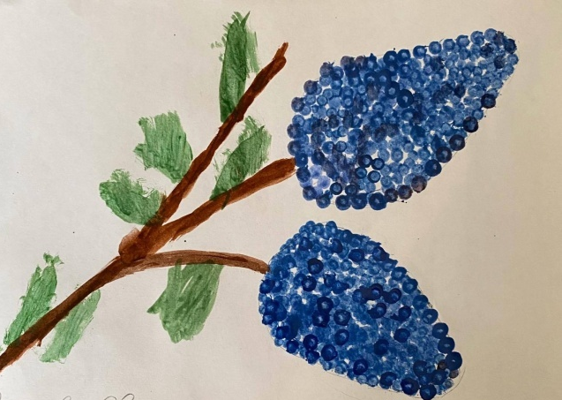
Цель занятия: нарисовать веточку цветущей сирени.
Объяснение способа действия и выполнение:
1. Рисуем ветку-прутик. Проводим линию кисточкой из левого нижнего угла
в правый верхний угол.
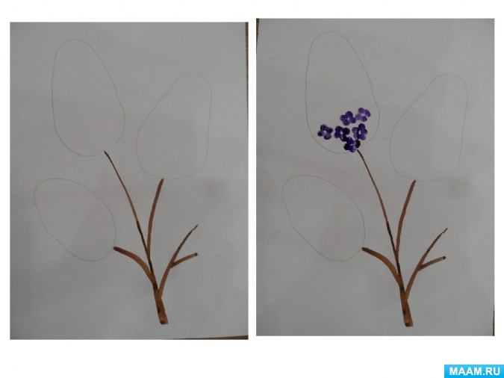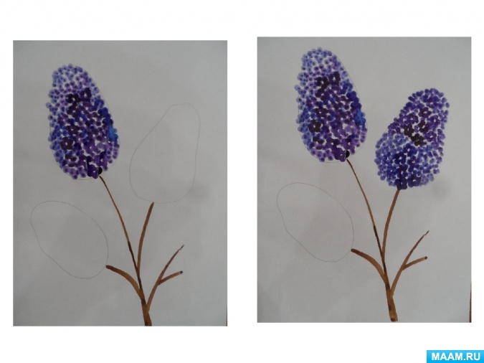
Используя нехитрые приемы и ватные палочки можно легко достичь эффектного рисунка, который порадовал и самих юных художников, и их родителей.
Листочки мы изобразили методом примакивания большой беличьей кистью № 12, а цветы изображали ватными палочками, набивая по контуру, сначала темным фиолетовым цветом, а затем по нему белой гуашью по влажному фону.
Пятница.
Художественно – эстетическое развитие (лепка)
«Открытка к 9 мая»

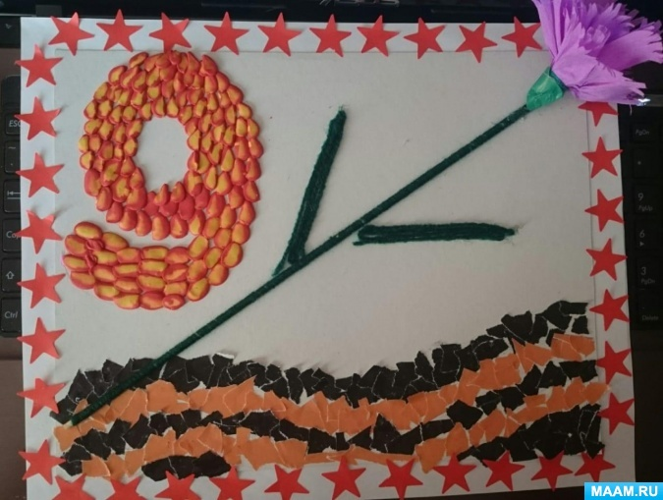
Материал: картон, цветная бумага, гофрированная бумага, шпажка, шерстяные нитки, клей карандаш, фигурный дырокол, пластилин, доска для лепки, салфетки,
Этапы:
1. Подготовить необходимый материал. 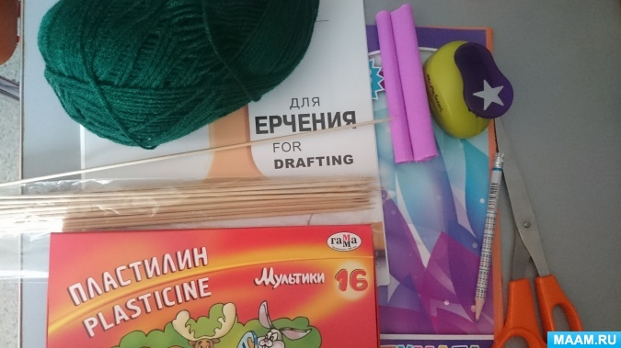

2. Для основы берем белый картон или лист для черчения, наносим контур цифры девять. Украшать цифру будем пластилином в технике миллифиори. Цвет будем брать исходя из цвета огня – красный, оранжевый, желтый. Берем небольшие кусочки пластилина, в равных частях, желательно.
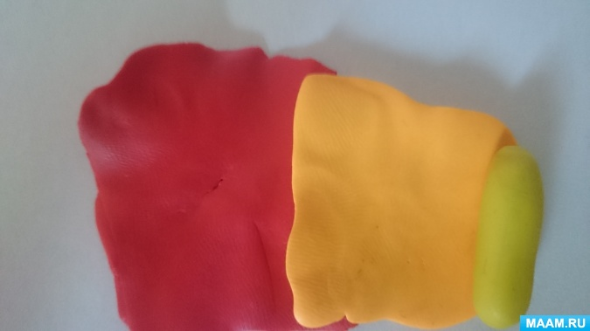
Пластилин желтого цвета скатываем в колбаску, он будет в центре. Пластилин оранжевого и красного цвета разминаем максимально тонко. По длине должны быть все три части одинаковые, а ширина двух последних, должна быть таковой, чтобы обвернуть полностью первую – желтую часть. Заворачиваем желтый пластилин в оранжевый, а затем в красный лист пластилина.
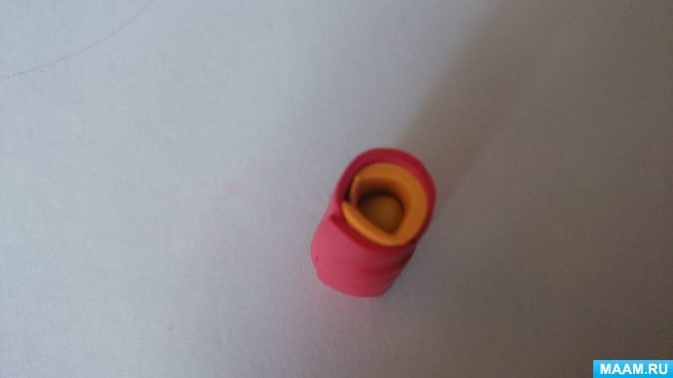
Необходимо раскатать получившийся рулон так, чтобы он был примерно, как карандаш, не более 5 мм в ширину.
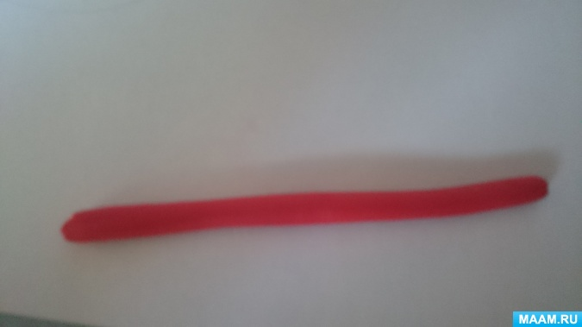
Затем разрезаем на тонкие кусочки стекой.
Выкладываем цифру заготовками.
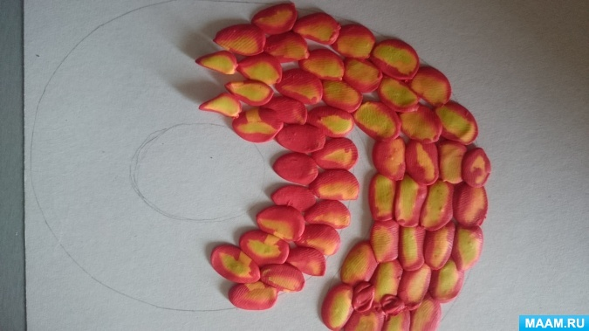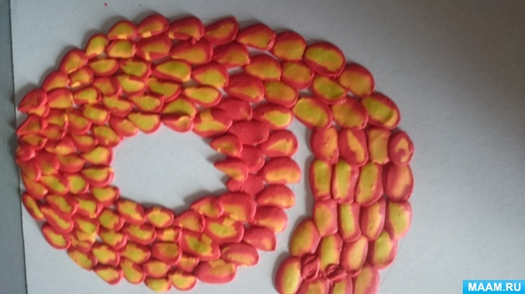
3. Необходимо сделать георгиевскую ленту. Для этого берем часть листа черной и оранжевой бумаги и разрываем на маленькие кусочки. Выкладываем рваной мозаикой георгиевскую ленту.
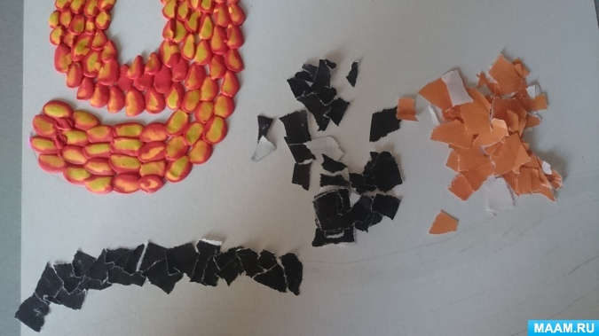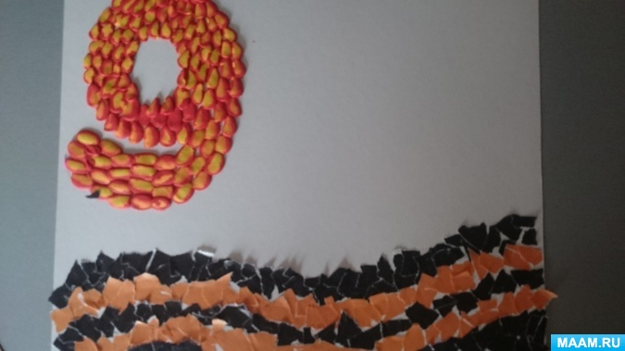
4. Приступаем к изготовлению гвоздики, начинаем с цветка.
Берем гофрированную бумагу размером 30/10, складываем гармошкой, перевязываем середину ниткой, закругляем края и вырезаем с двух сторон узкие треугольники, складываем пополам и формируем цветок. Цветоложе можно сделать, обмотав нитками или наклеить полоску цветной бумаги. Для изготовления стебелька берем шпажку, наносим клей с одной стороны и обматываем ее шерстяной ниткой. С помощью клея приклеиваем стебелек к основанию, затем цветок. Формируем листики, проводим узкую полоску клею и на нее наклеиваем четыре ряда ниток – гвоздика готова.
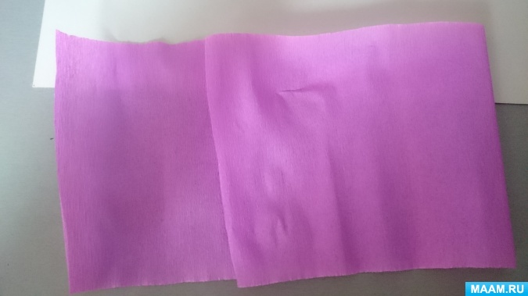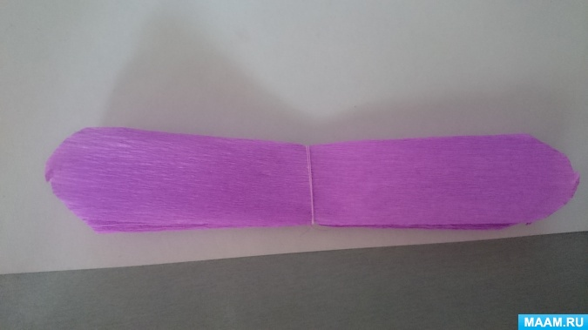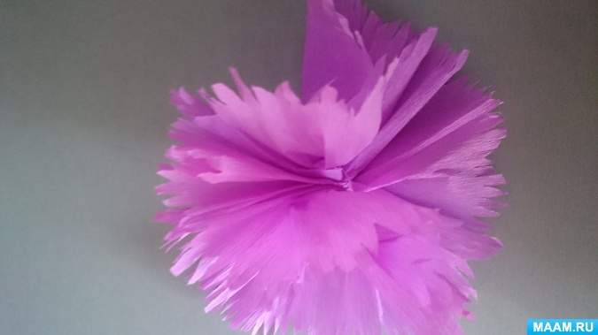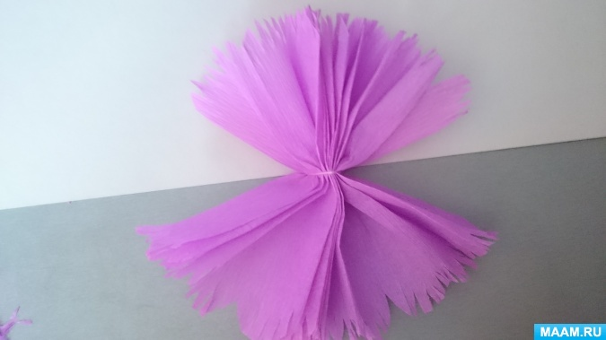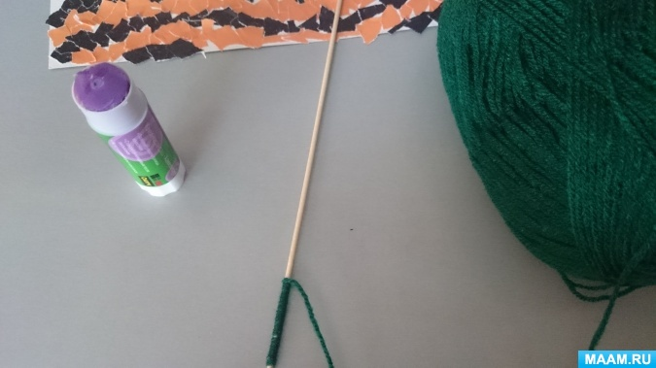
5. Создаем рамку. Основание наклеиваем на больший формат листа. С помощью фигурного дыракола делаем звездочки и наклеиваем по контуру.
Открытка готова.
Чем разнообразней материал, приемы и техники выполнения, тем ребенку интересней её выполнять поделку, процесс становится более творческим.
Уважаемые родители успехов вам со своими детьми.

